Dofinansowanie pracodawcom kosztów kształcenia młodocianych pracowników w roku 2023

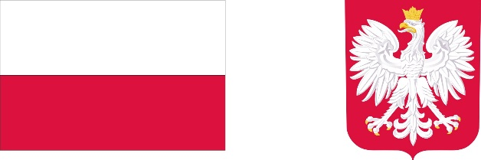

Na podstawie porozumienia z Wojewodą Warmińsko-Mazurskim Gmina Purda realizuje zadanie polegające na dofinansowaniu pracodawcom kosztów kształcenia młodocianych pracowników.

Koszt zadania w roku 2023 to kwota 27 734,00 zł

Celem programu jest wsparcie pracodawców, którzy prowadzą przygotowanie zawodowe młodych ludzi, zamieszkałych na terenie Gminy Purda. Może ono odbywać się w jednej z dwóch form – poprzez **naukę zawodu**lub**przyuczenie do wykonywania określonej pracy**.

Z dofinansowania mogą skorzystać pracodawcy, którzy zawarli z młodocianymi pracownikami umowę o pracę  w celu przygotowania zawodowego, jeżeli:

1. pracodawca lub osoba prowadząca zakład w imieniu pracodawcy albo osoba zatrudniona u pracodawcy posiada kwalifikacje wymagane do prowadzenia przygotowania zawodowego młodocianych określone w przepisach w sprawie przygotowania zawodowego młodocianych i ich wynagradzania,
2. młodociany pracownik ukończył naukę zawodu i zdał:

a) w przypadku młodocianego zatrudnionego w celu przygotowania zawodowego u pracodawcy będącego rzemieślnikiem - egzamin czeladniczy zgodnie z przepisami wydanymi na podstawie art. 3 ust. 4 ustawy z dnia 22 marca 1989 r. o rzemiośle

b) w przypadku młodocianego zatrudnionego w celu przygotowania zawodowego u pracodawcy niebędącego rzemieślnikiem - egzamin zawodowy;

1. młodociany pracownik ukończył przyuczenie do wykonywania określonej pracy i zdał egzamin sprawdzający, zgodnie z przepisami  w sprawie przygotowania zawodowego młodocianych i ich wynagradzania.

W roku 2023 dofinansowanie zostanie przeznaczone na trzech pracowników młodocianych.